F1-App mit verschieden Daten

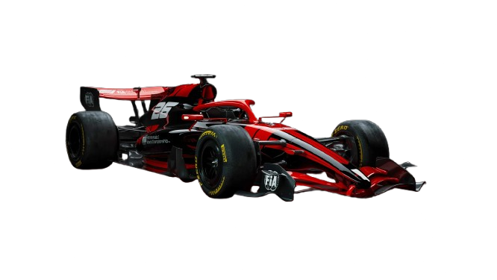

Inhalt
Kapitel 1 2
Kapitel 2 2
Kapitel 3 2

Kapitel 1

Kapitel 2

Kapitel 3

Kapitel 4

